ในส่วนของ Admin จะเห็นตำแหน่งของรถทั้งหมดบนแผนที่ ดังในภาพที่ 16  
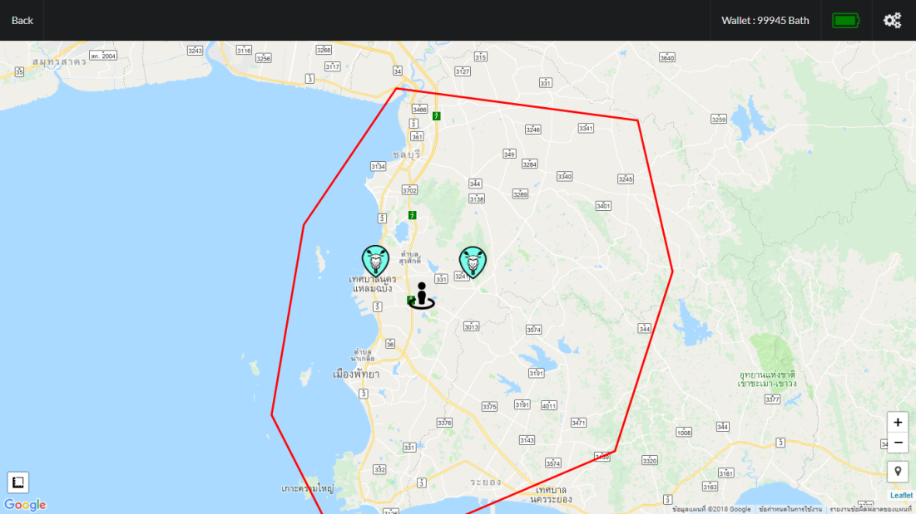

ภาพที่16 หน้าหลักในส่วนของAdmin

และส่วนของ Admin มีฟังก์ชันในปุ่มของเมนูต่างจากส่วนของผู้เช่าดังในภาพที่17  
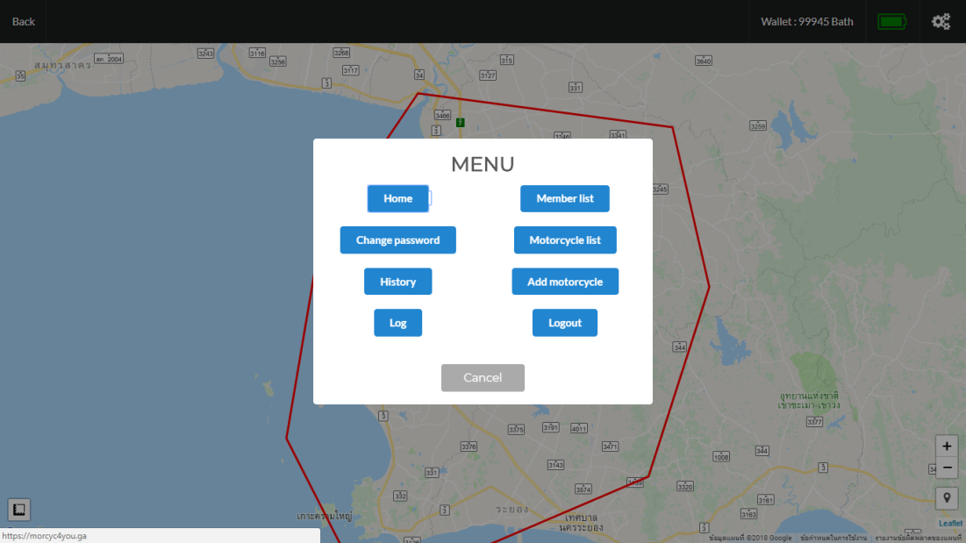

ภาพที่17 ฟังชันในส่วนของเมนู  
  
ในส่วนของเมนูมีปุ่ม log , Member list , Motorcycle list , Add motorcycle   
โดยเมื่อกดปุ่ม log จะเปลี่ยนหน้าไปหน้า log ดังภาพที่18

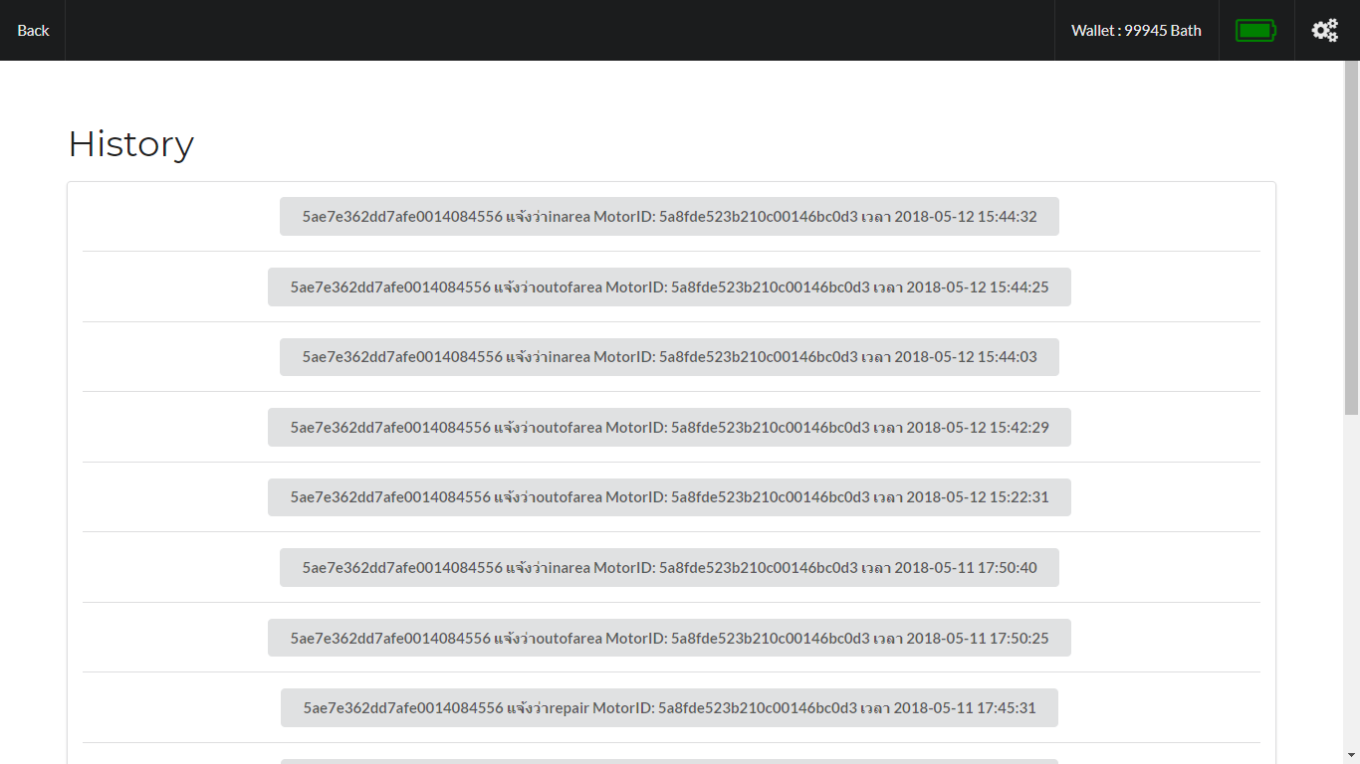

ภาพที่ 18 หน้าเว็บของ log   
หน้า log จะมีประวัติเกี่ยวกับการแจ้งซ่อมและการ เข้า-ออก นอกเขตของรถรถจักรยานยนต์  
เมื่อกดปุ่มประวัติการแจ้งแต่ละรายการจะเปลี่ยนเป็นหน้าข้อมูลรายละเอียดของรถจักรยานยนต์นั้นๆที่ถูกแจ้งซ่อม หรือเข้า ออกนอกเขต  
ดังภาพที่ 19

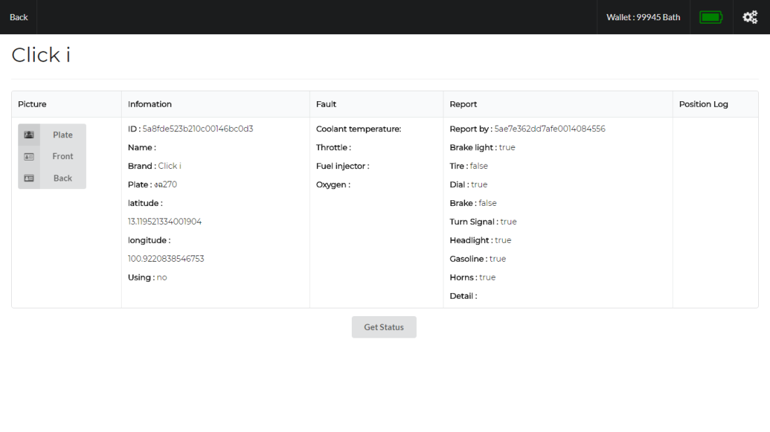

ภาพที่ 19 หน้าโปรไฟล์รถจักรยานยนต์  
เมื่อกดปุ่ม Motorcycle list จะเปลี่ยนหน้าไปหน้า Motorcycle list ดังภาพที่20

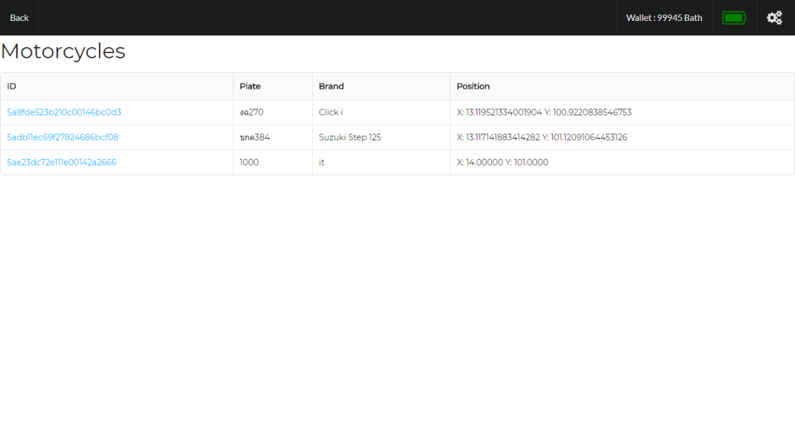

ภาพที่ 20 หน้าเว็บ Motorcycle list   
หน้านี้จะมีรายชื่อรถในระบบทั้งหมดและสามารถกดเข้าดูข้อมูลรถอย่างละเอียดโดยการกดที่ IDของรถนั้นๆก็จะเปลี่ยนหน้าเว็บไปหน้าโปรไฟล์รถจักรยานยนต์นั้นๆ ดังภาพที่ 19

เมื่อกดปุ่ม Add motorcycle จะเปลี่ยนหน้าไปหน้า Add motorcycleดังภาพที่21

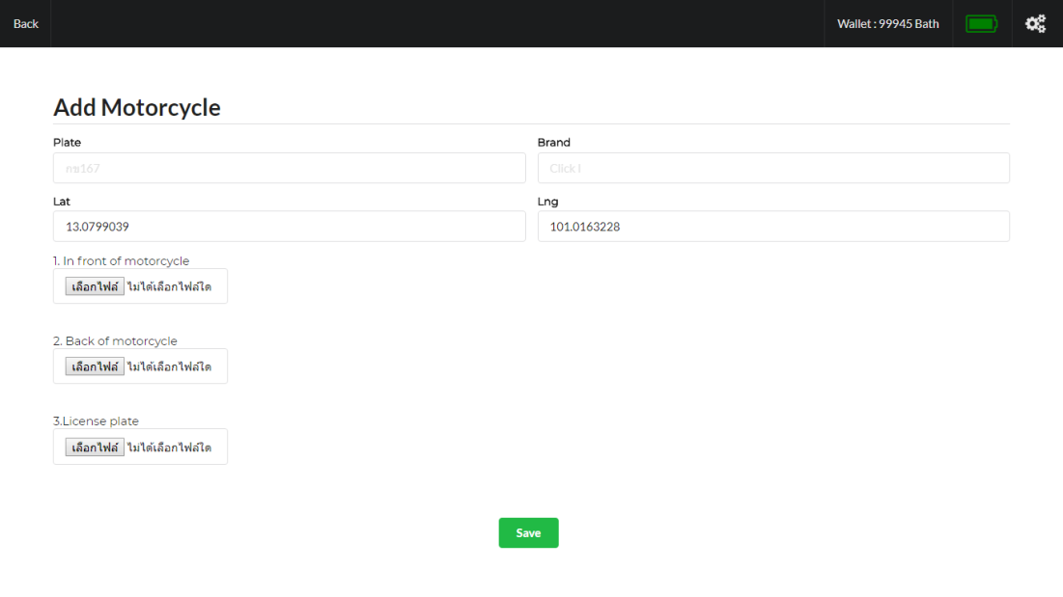

ภาพที่ 21 หน้าเว็บ Add motorcycle

ในหน้านี้จะให้กรอกข้อมูลรถคันใหม่ที่จะเพิ่มเข้ามาในระบบแล้วกด save

เมื่อกดปุ่ม Member list จะเปลี่ยนหน้าไปหน้า Member list ดังภาพที่22

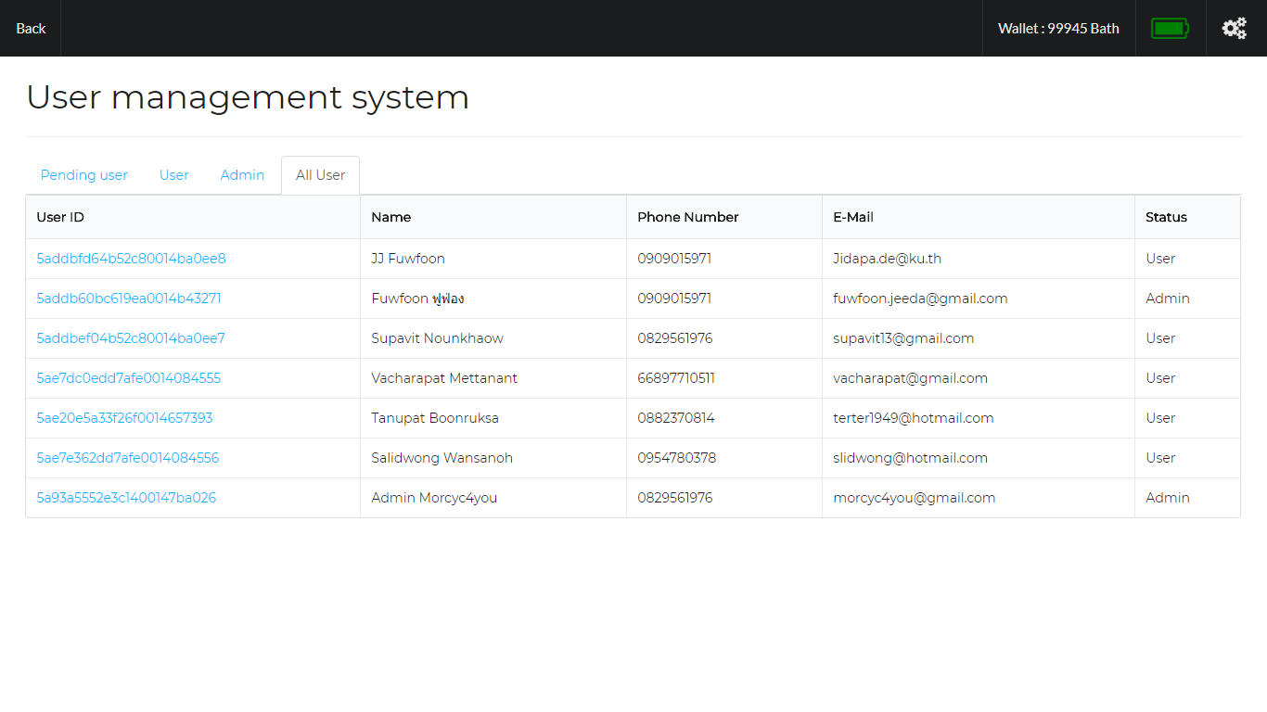

ภาพที่ 22 หน้าเว็บ Member list  
ในหน้านี้จะเป็นหน้าโชว์รายชื่อสมาชิกทั้งหมด โดยมีทั้งสมาชิกใหม่ที่รอการยืนยันอีกด้วย  
และเมื่อกดที่IDจะเปลี่ยนหน้าเว็บเป็นหน้าโปรไฟล์สมาชิกนั้นๆ ดังภาพที่ 23  
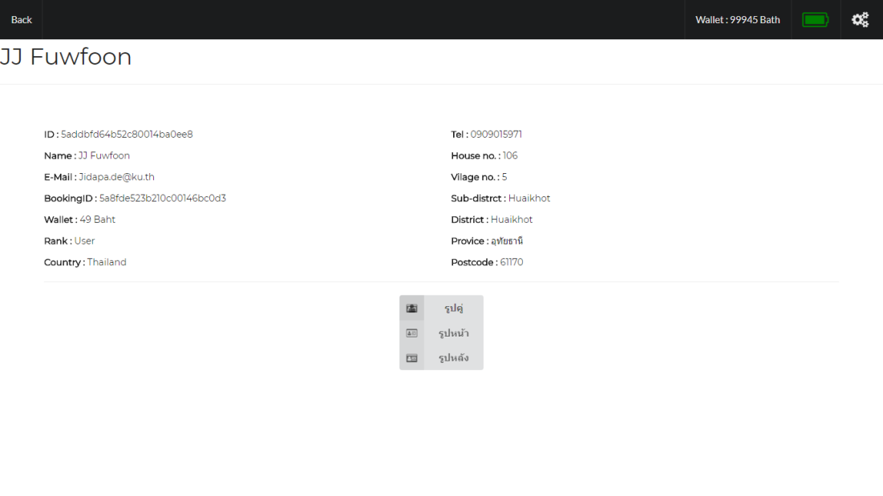

ภาพที่23 หน้าโปรไฟล์ของสมาชิก